|  |  |
| --- | --- |
|  | **Laporan Praktikum Algoritma dan Pemrograman**  Semester Genap 2023/2024 |

|  |  |
| --- | --- |
| **NIM** | **71230976** |
| **Nama Lengkap** | **Galih Pramana Chandra Prasetya** |
| **Minggu ke / Materi** | **01 / Pengantar Python** |

**SAYA MENYATAKAN BAHWA LAPORAN PRAKTIKUM INI SAYA BUAT DENGAN USAHA SENDIRI TANPA MENGGUNAKAN BANTUAN ORANG LAIN. SEMUA MATERI YANG SAYA AMBIL DARI SUMBER LAIN SUDAH SAYA CANTUMKAN SUMBERNYA DAN TELAH SAYA TULIS ULANG DENGAN BAHASA SAYA SENDIRI.**

**SAYA SANGGUP MENERIMA SANKSI JIKA MELAKUKAN KEGIATAN PLAGIASI, TERMASUK SANKSI TIDAK LULUS MATA KULIAH INI.**

**PROGRAM STUDI INFORMATIKA  
FAKULTAS TEKNOLOGI INFORMASI  
UNIVERSITAS KRISTEN DUTA WACANA  
YOGYAKARTA  
2024**

# BAGIAN 1: MATERI MINGGU INI (40%)

Pada bagian ini, tuliskan kembali semua materi yang telah anda pelajari minggu ini. Sesuaikan penjelasan anda dengan urutan materi yang telah diberikan di saat praktikum. Penjelasan anda harus dilengkapi dengan contoh, gambar/ilustrasi, contoh program (source code) dan outputnya. Idealnya sekitar 5-6 halaman.

## MATERI 1

## **Apa itu Python?**

Python adalah bahasa pemrograman yang banyak digunakan dalam aplikasi web, pengembangan perangkat lunak, ilmu data, dan machine learning (ML). Developer menggunakan Python karena efisien dan mudah dipelajari serta dapat dijalankan di berbagai platform. Perangkat lunak Python dapat diunduh secara gratis, terintegrasi baik dengan semua tipe sistem, dan meningkatkan kecepatan pengembangan. Python merupakan salah satu bahasa pemrograman yang paling banyak dipakai setelah Javascript. Python banyak digunakan oleh developer karena efisien dan mudah dipelajari serta dapat dijalankan di berbagai platform. Python merupakan salah satu bahasa pemrograman yang paling populer di dunia karena aturan dan sintaksnya yang sederhana untuk dipelajari bagi pemula.

Gambar 1 Logo Python

Sebagai perbandingan, untuk menjalankan program “Hello World”, Python memiliki bentuk dan sintaks yang lebih sederhana dan mudah jika dibandingkan dengan bahasa pemrogaman lain seperti C dan Java.

Pada bahasa pemrograman Java:

Gambar 2 Print "Hello World" Menggunakan Java

Pada bahasa pemrograman C:

Gambar 3 Print "Hello World" Menggunakan C

Pada bahasa pemrograman Python:

## 

Gambar 4 Print "Hello World" Menggunakan Python

Beberapa kelebihan dari bahasa pemrograman Python antara lain:

1. Pustaka pihak ketiga yang sangat kaya dan beragam. Pustaka-pustaka tersebut menyebabkan Python dapat digunakan untuk menyelesaikan masalah di berbagai macam bidang.
2. Pustaka bawaan dari Python sendiri sudah sangat beragam dan mencakup banyak sekali aspek aspek dasar yang umumnya dibutuhkan oleh programmer dalam menyelesaikan suatu masalah.
3. Python adalah aplikasi opensource sehingga dapat diakses secara gratis dan bebas.
4. Python relatif mudah dipelajari untuk pemula karena sintaksnya yang sederhana dan sangat

menyerupai bahasa Inggris.

Namun meski memiliki banyak keuntungan, python dapat dikatakan memiliki beberapa kekurangan antara lain :

1. Hingga saat ini, Python belum memiliki aplikasi mobile untuk platform Android dan iOS.
2. Konsumsi memori yang relative besar karena Pyhton merupakan bahasa pemrograman yang interpreted.
3. Kecepatan proses kinerja python cenderung lebih lambat daripada C dan bahasa pemrograman yang lain.

## **Menginstall Python**

Jika tidak mempunyai file instalasi Python sebelumnya, kita perlu mendownloadnya terlebih dahulu. File instalasi Python dapat di download di website resminya di [python.org](https://www.python.org/). Di website tersebut tersedia dua versi Python yaitu Python 2 dan Python 3. Perbedaan nya adalah Python versi 2 merupakan versi yang terkenal dan banyak digunakan, sedangkan Python versi 3 merupakan pengembangan lanjutan dari Python versi 2. Python 3 lebih canggih karena memiliki banyak fitur baru dan perbaikan bug. Sistem security pada Python 3 juga lebih baik. Untuk keperluan mata kuliah ini digunakan Python 3 yang merupakan versi yang lebih baru.

Gambar 5 Tampilan Web [python.org](https://www.python.org/).

Untuk menulis suatu program, anda memerlukan editor untuk menuliskan source code yang diinginkan. Semakin canggih suatu editor, biasanya akan sangat mempermudah dalam pembu atan program. Beberapa editor yang biasanya dipakai untuk membuat program dalam bahasa pemrograman Python antara lain:

• Visual Studio Code+PythonExtensionforVisualStudioCode(<https://code.visualstudio.com/>).

• PyCharm (<https://www.jetbrains.com/pycharm/>).

• Spyder (<https://www.spyder-ide.org/>).

• ActivePython (<https://www.activestate.com/products/activepython/>).

• IDLE(<https://docs.python.org/3/library/idle.html>).

Gambar 6 Source Code Sederhana Menghitung Tarif Tiket Kereta Api Menggunakan Python Melalui Visual Studio Code

## Anaconda

Anaconda dikembangkan oleh Organisasi Anaconda, Inc. (Continuum Analytics). Anaconda merupakan sebuah paket distribusi dari bahasa pemrograman Phyton serta berisi beberapa paket tambahan guna  komputasi. Anaconda menyediakan banyak pustaka dan paket yang sudah diinstal sebelumnya seperti Jupyter. Anaconda juga merupakan salah satu platform pembelajaran data science yang diminati saat sekarang ini. Anaconda menyediakan conda sebagai pengelola paket sedangkan bahasa Python menyediakan pip sebagai pengelola paket. Pip Python memungkinkan penginstalan dependensi python. Di sisi lain, Anaconda conda memungkinkan penginstalan dependensi library python dan non-python. Kegunaan anaconda berkaitan dengan Data Science dan Machine Learning.

Gambar 7 logo Anaconda

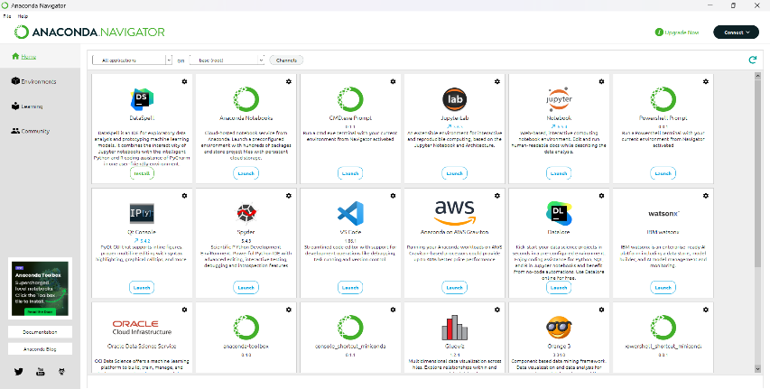

Gambar 8 Tampilan Antarmuka Anaconda Navigator

Tampilan pertama ketika membuka anaconda dapat dilihat melalui gambar diatas. Terdapat banyak aplikasi lain seperti jupyter lab, jupyter notebook dan masih banyak lagi aplikasi yang dapat diggunakan.

## JUPYTER NOTEBOOK

## 

**Cara Menjalankan Program**

1. Install aplikasi Jupyter Notebook (Anaconda), dimana didalamnya sudah termasukpython 3. 2. Buka aplikasi Jupyter yang sudah berhasil diinstall.

3. Buka Anaconda Prompt (Anaconda) pada menu Start dengan mengetik cmd.

4. Kemudian ketikkan perintah berikut pada Anaconda Prompt: **cd C:\Users\asus\Desktop\data**

5. Setelah terbuka folder data maka ketikkan perintah berikut : **python main.py**

Selain menggunakan command prompt, Jupyter Notebook juga dapat diakses diakses melalui Anaconda untuk memudahkan penginstallan program.

Gambar 9 Jupyter Notebook dalam Anacond

Berikut ini adalah tampilan Jupyter Notebook Jika diakses melalui Anaconda.

Gambar 10 Tampilan Antarmuka Jupyter Notebook

# BAGIAN 2: LATIHAN MANDIRI (60%)

Pada bagian ini anda menuliskan jawaban dari soal-soal Latihan Mandiri yang ada di modul praktikum. Jawaban anda harus disertai dengan source code, penjelasan dan screenshot output.

## SOAL 1

Source Code:

Hasil Output:

Penjelasan :

Tujuan dari aplikasi ini adalah menciptakan grafik perbandingan antara nilai sin dan cos dalam satu rangkaian data, variabel X berkisar antara 0 hingga 10. Garis berwarna merah adalah nilai Cos dari X, sementara garis berwarna biru adalah nilai sin dari X. Pada baris ke-10, menggunakan 'b' untuk menghasilkan garis berwarna biru dan 'r' untuk garis berwarna merah. Baris 11 dan 12 berfungsi untuk memberikan label pada grafik, baris 13 untuk menambahkan judul pada grafik, baris 14 untuk menunjukkan informasi sin dan cos pada garis, dan baris 15 untuk grid untuk memberi gridlines sesuai data pada grafik.

## SOAL 2

Source Code:

Hasil Output:

Penjelasan:

1. keuntungan menggunakan rumus:

**harga jual × jumlah emas dikurang harga beli × jumlah emas.**

1. Persentase keuntungan menggunakan rumus

**(keuntungan / (harga beli × jumlah emas)) × 100%.**

1. untuk keuntungan kedua ada dua harga beli pembelian pertama dan kedua ditambahkan

kemudian harga jual terakhir dikurang harga beli.

1. rumus persentase keuntungan kedua sama.

## SOAL 3

Source Code:

Hasil Output:

Penjelasan:

Yang kita ketahui:

1. Uang awal = 200.000.000,00
2. Bunga deposito = 10%/Tahun
3. Target uang = <= 400.000.000,00

Lalu dimasukan kedalam variabel dan diulang sampai jumlah uang diatas atau sama dengan 400.000.000,00 dan dihitung berapa kali mengulang. Uang awal akan terus bertambah sesuai dengan rumus bunga 10 % hingga mencapai target. Tiap perulangan, tahun akan bertambah 1 sehingga menandakan berapa lama waktu yang dibutuhkan.